2023211Z3L3

例3　(2024·承德市双滦区实验中学高二期中)如图所示，有一质量为*m*的小球，以速度*v*0滑上静置于光滑水平面上的光滑圆弧轨道。已知圆弧轨道的质量为2*m*，小球在上升过程中始终未能冲出圆弧，重力加速度为*g*，求：

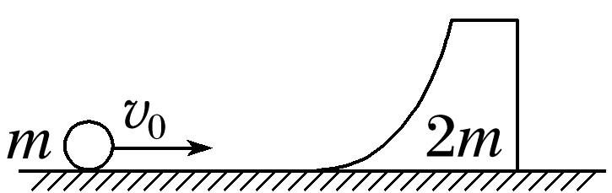

(1)小球在圆弧轨道上能上升的最大高度；(用*v*0、*g*表示)

(2)小球离开圆弧轨道时的速度大小。

答案　(1)　(2)

解析　(1)小球在圆弧轨道上上升到最高时两物体速度相同，小球与圆弧轨道组成的系统在水平方向上动量守恒，以小球运动的初速度*v*0方向为正方向，有*mv*0＝3*mv*，解得*v*＝

由机械能守恒定律得

*mv*02＝×3*mv*2＋*mgh*

解得*h*＝；

(2)小球离开圆弧轨道时，由动量守恒定律有

*mv*0＝*mv*1＋2*mv*2

由机械能守恒定律有

*mv*02＝*mv*12＋×2*mv*22

联立解得*v*1＝－*v*0，

则小球离开圆弧轨道时的速度大小为。

拓展　若小球能冲出圆弧轨道，

(1)小球冲出圆弧轨道后做什么运动？

(2)小球还能落回圆弧轨道吗？